技术路线与项目实施 20261017
申 报 书
文档名称：技术路线与项目实施 20261017
物联网原型系统
项 目 类 别：创新训练项目
项 目 负 责 人：＿＿＿＿＿＿＿＿＿＿
指导教 师：＿＿＿＿＿＿＿＿＿＿
所 在 学 院：＿＿＿＿＿＿＿＿＿＿
专 业：通信工程
申 报 单 位：塔里木大学
编制日期：2026 年 10 月

技术路线与项目实施方案
项目：基于 LoRa 的南疆滴灌支管道早期故障诊断物联网原型系统（滴智卫）
本文档覆盖**项目实施（项目方案）**与**技术路线**两部分，按模块编排；每个模块给出交付物与验收标准表，验收标准含量化门槛、证据形式与未达标处置线。
数据来源：全部数值经 `docs/两章写作素材与数据约束清单.md` §九 核对到原始文件（E9/E10 结果、BOM v2.2、第七轮协议验证、场景边界文档），口径与 `docs/数值口径统一清单.md`（2026-10-17 冻结）一致。

一、项目方案（项目实施）

1.1 场景锚定与项目目标

1.1.1 应用场景与监测对象
南疆棉田膜下滴灌管网按"分干管 → 支管 → 毛管"三层布置。监测对象取支管——它是干管向田间分配水量的环节，"一处故障影响一片地"，且其管径与流量档与室内台架可比。
场景锚定数据（均有出处）：阿拉尔一师已建成田间自动化控制灌溉 25 万亩；十二团二十一连 3800 亩滴灌 72 小时完成一轮全覆盖；单支管一次连续灌水 0.4—1.8 小时；轮灌切换 1—5 分钟一次、末端压力衰减 1—8 分钟——这是天然的强干扰背景，也是本项目把"轮灌扰动写进实验设计"的立论点。
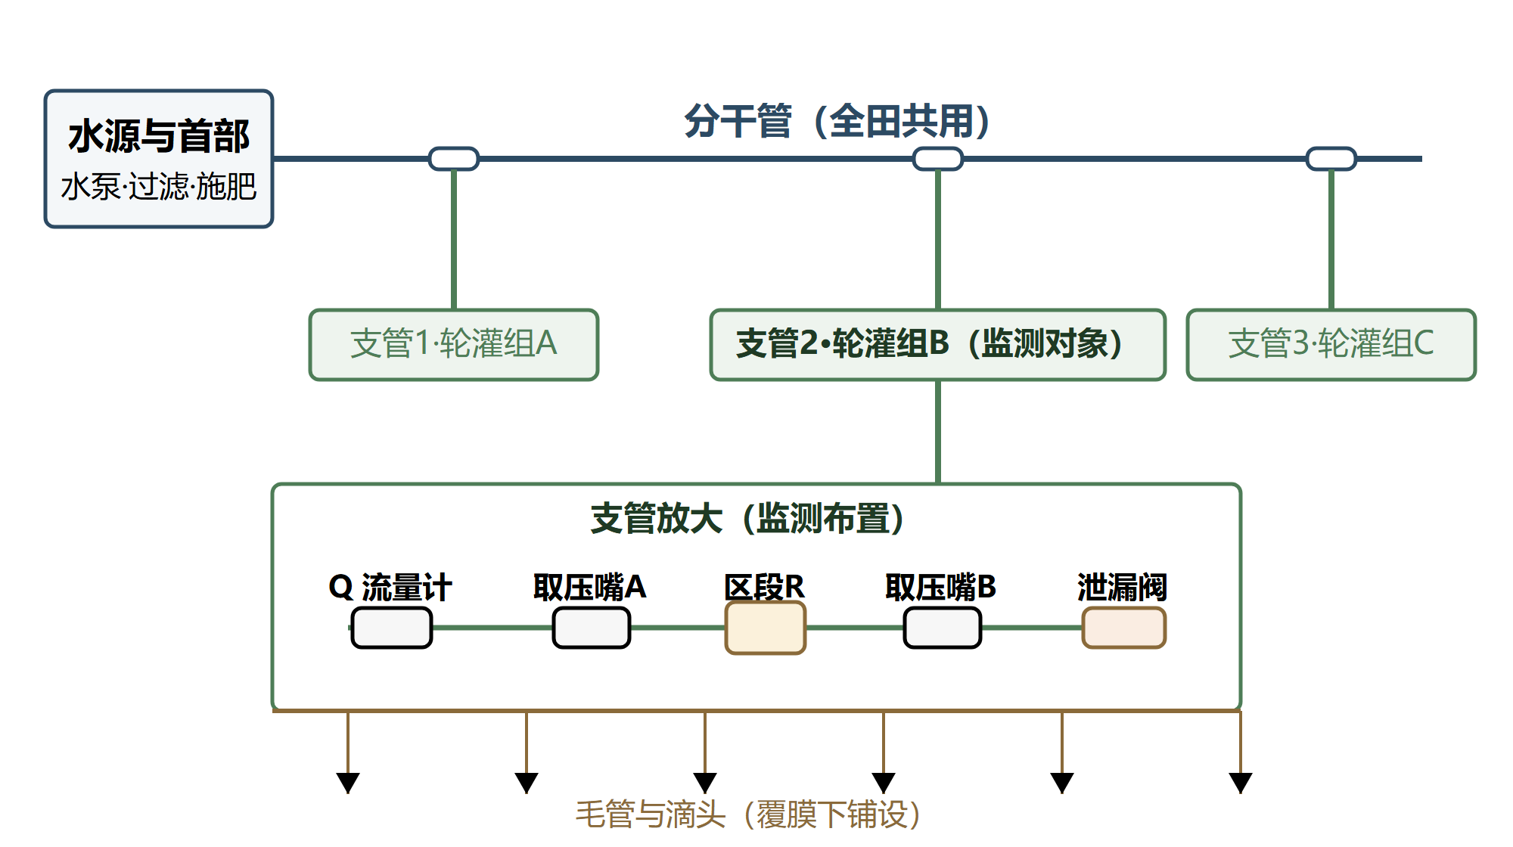
图 1 膜下滴灌管网三层结构与本项目监测对象（支管）及测点布置
故障只定义两类：支管下游等效泄漏（旁路放水复现）与测点区段等效过流受限（孔板 + 针阀复现）。两类故障都有明确的物理注入手段，保证实验可复现、可计量。本期不做：单滴头定位、自动阀控、云平台、太阳能、多节点组网、水质监测、水锤——列入结项报告"后续扩展"。

1.1.2 项目目标
项目执行期 2027 年 3 月—2028 年 2 月，四个可量化目标：
编号 | 目标 | 量化指标 | 达成路径
T1 | 测量链达标 | 差压测量不确定度 U ≤ 0.20 kPa | 参考表三点标定，G1 阶段实测
T2 | 诊断达标 | 演示参照档（泄漏 10% / 受限 15%）故障 80 s 注入窗检出率 ≥95%，正常确认误报 ≤1 次/小时 | 台架 54—72 次注入实验
T3 | 系统闭环 | LoRa 事件链路"先落库后 ACK"，重复帧/乱序帧/丢 ACK 三反例全部通过 | G3 阶段联调测试
T4 | 成果固化 | 独立操作级数据集 + 论文初稿 + 软件著作权 + 可运行原型 | G4 阶段

目标二采用"演示参照档 + 挑战档"两档表述：10%/15% 为验收口径；5% 作为测量与辨识边界的挑战档研究，不写入验收承诺。

1.1.3 系统总体结构
系统由四部分组成：感知诊断节点（P0/ΔP/Q 三量，含标定、健康参照、持续判据与事件持久化）、LoRa 接收端（E220-400T22D + USB-TTL，只桥接无线字节）、接收服务与本地 Web（SQLite 先落库后 ACK；六模块；人工"已查看/处置/同工况复测"三态分别落库）、双支路清水台架（A 支路测量与注入，B 支路模拟邻组轮灌扰动）。
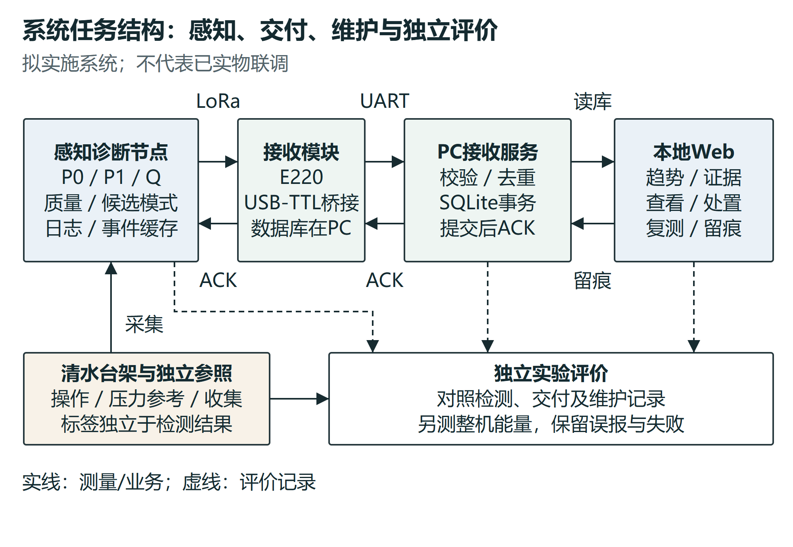
图 2 系统职责与独立评价关系

1.1.4 验收标准
编号 | 标准 | 证据形式
B1-1 | 目标二、三的指标写入文档时同时写明"台架口径"与达成路径 | 正文审查
B1-2 | 场景表五项（管径、设计流量、工作压力、轮灌周期、单次灌水时长）全部有出处 | 场景表
B1-3 | "不做清单"与"水力等效实验的结论边界"如实列出 | 正文原文

未达标处置：任一指标被质疑承诺过高 → 指标改写为"挑战目标 + 保底目标"两档，挑战档不进验收、只进论文。

1.2 测量与采集

1.2.1 测压方案与器件规格
测量链连接路径为"变送器感知 — 信号调理 — 模数采样 — 数据传输 — 记录保存"。
差压变送器（麦克 MDM490）：单只差压变送器直接接测量段两端取压嘴，测区段压降 ΔP；另设一只 0—200 kPa 干管参照表压监测供压工况。相比"两只表压相减"，量程/信号比从 20—40 倍降到 4—8 倍——这是在 5% 级微小故障信号上取得足够信噪比的关键设计。规格：量程 0—35 kPa 档起（该系列量程档自 0~35 kPa 起步，官方选型资料 V6.0）；精度 ±0.5%FS（U ≤ 0.20 kPa）；两线制 4—20 mA 输出；供电 15—28 V DC；316L 隔离膜片；静压 ≤20 MPa。35—40 kPa / ±0.5%FS 是能买到的最小量程标准档（±0.25%FS 及更高精度档在该量程段无货）。
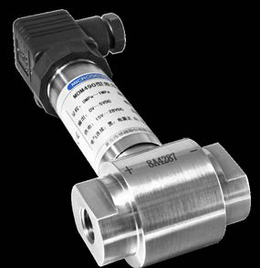
图 3 MDM490 差压变送器（图源：麦克传感器官方产品资料）
流量计（DFRobot SEN0549）：电磁式；量程 0.3—5 L/min；540 脉冲/L；精度 ±1%；NPN 脉冲输出；G1/4 接口；耐压 ≤1.0 MPa；供电 3.5—24 V，与台架支管流量档匹配。脉冲信号经电平整形后接入定时器计数。
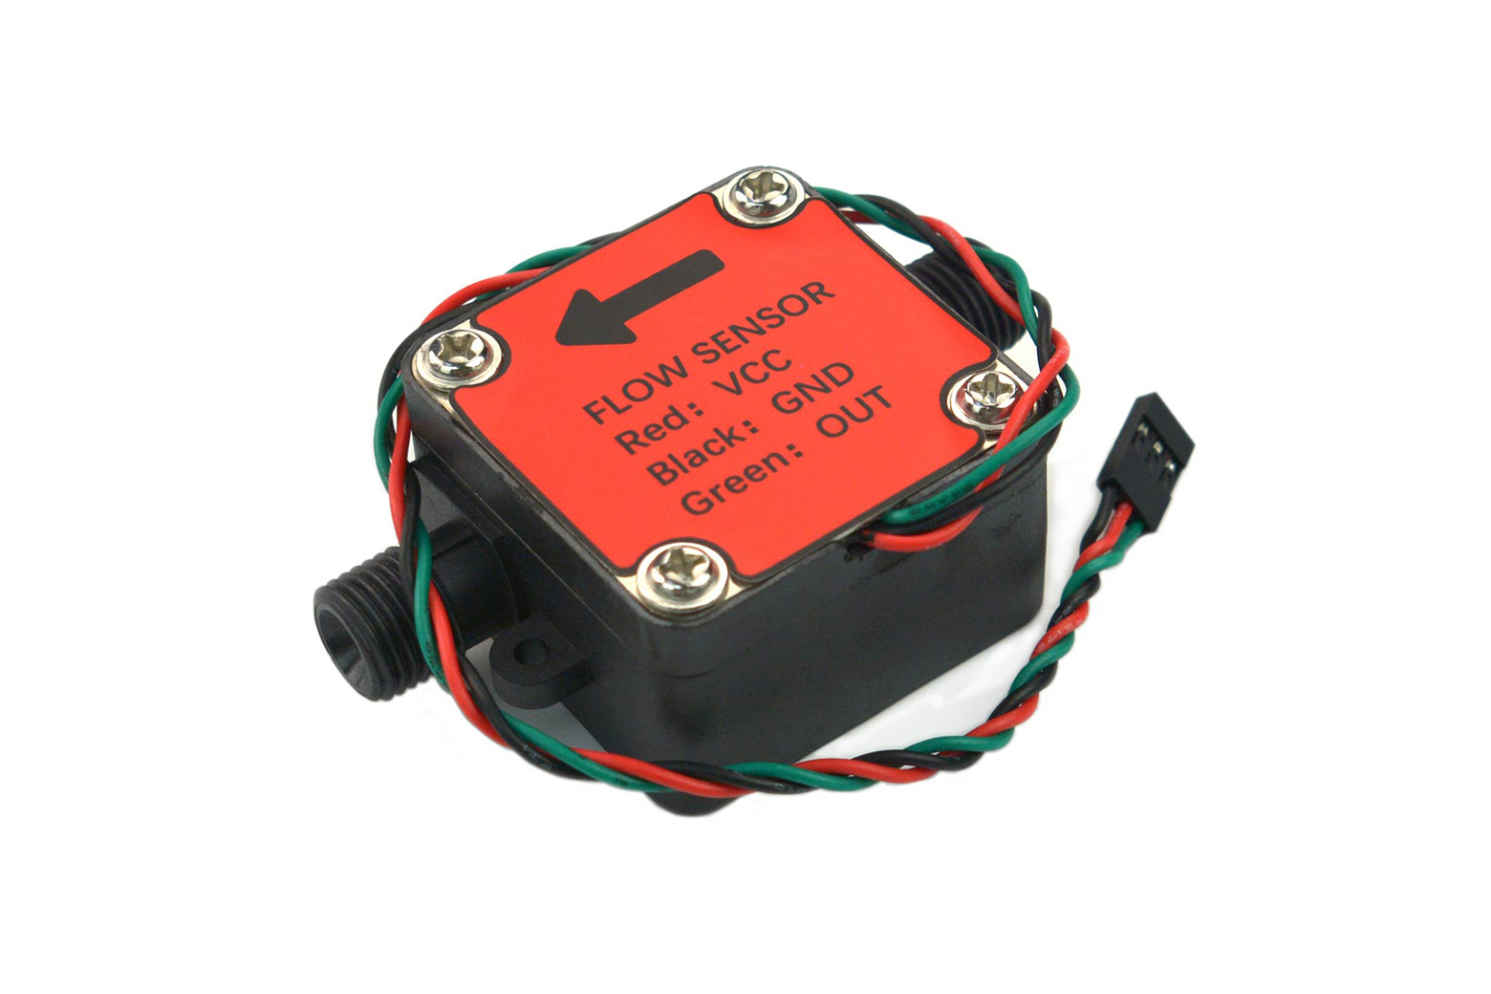
图 4 SEN0549 电磁流量计（图源：DFRobot 官网产品资料）
主控与 ADC：主控 GD32F103CBT6（Cortex-M3，72 MHz，128 KB Flash / 20 KB SRAM，内置 12 位 ADC×2）——Flash 容量依据：固件需容纳采样、FatFs、协议栈与诊断内核，64 KB 档不够用。ADC 选用圣邦微 SGM58031（16 位、4 路单端、I²C、MSOP-10、3.3 V），PA0 采 ΔP、PA1 采 P1。
无线模块（亿佰特 E220-400T22D）：LoRa 扩频，410—493 MHz，UART 接口，接收电流 16.8 mA。发射功率设 ≤10 dBm——433.05—434.79 MHz 免执照频段限值 10 mW e.r.p.，模块标称能力远高于限值，必须降功率使用并留档设置依据（合规性是设计约束）。
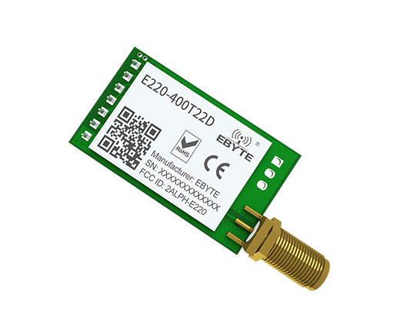
图 5 E220-400T22D LoRa 模块（图源：亿佰特官网产品资料）

1.2.2 台架构成与关键参数
双支路清水台架的物料与参数全部来自 BOM v2.2（18 项，总额 2409—5018 元，专项额度 6300 元，余量 ≥20%）与水力核算：
- 管路：De25 PVC-U（外径 20 / 内径 16 mm），配球阀、活接、三通与回水管路；
- 测量支路（A 支路）：按冻结顺序装配 `流量计 SEN0549 → 取压嘴A → 区段R（可换孔板 φ5.0 mm + 针阀）→ 取压嘴B → 泄漏球阀`。区段 R 为 30—50 cm 短管——光管在 2.9 L/min 下压降不足 0.1 kPa，而健康态 ΔP 需约 7—8 kPa，因此段内必须内置 φ5.0 mm 可换孔板充当等效支管阻力（2.76 L/min 下理论 ΔP ≈ 8.0 kPa）；受限故障用针阀连续调节（孔板定量受限需孔径精确到 4.82 mm，不可控）；
- 扰动支路（B 支路）：B 切换阀 + B 正常负载，只复现"隔壁轮灌组开关"的正常扰动，不注入故障；
- 计量：开口容器（内腔 r = 60 mm、h = 60 mm，几何容量 678.6 mL）+ 量筒/电子秤（优先借用），泄漏真值用称重/容积法独立计量；
- 供电：电池经 XL4015/MP2359 直降 5 V/3.3 V 供连续负载；24 V 由 XL6009 单独升压、经高边开关（控 EN）仅供两线制变送器——采样窗内上电、读完即断电，断电期间 ADC 不采样。上电建立时间 T_set 台架实测（初值 100 ms），实测值决定续航：100/200/300 ms ⇒ 10.2/7.2/5.5 天。
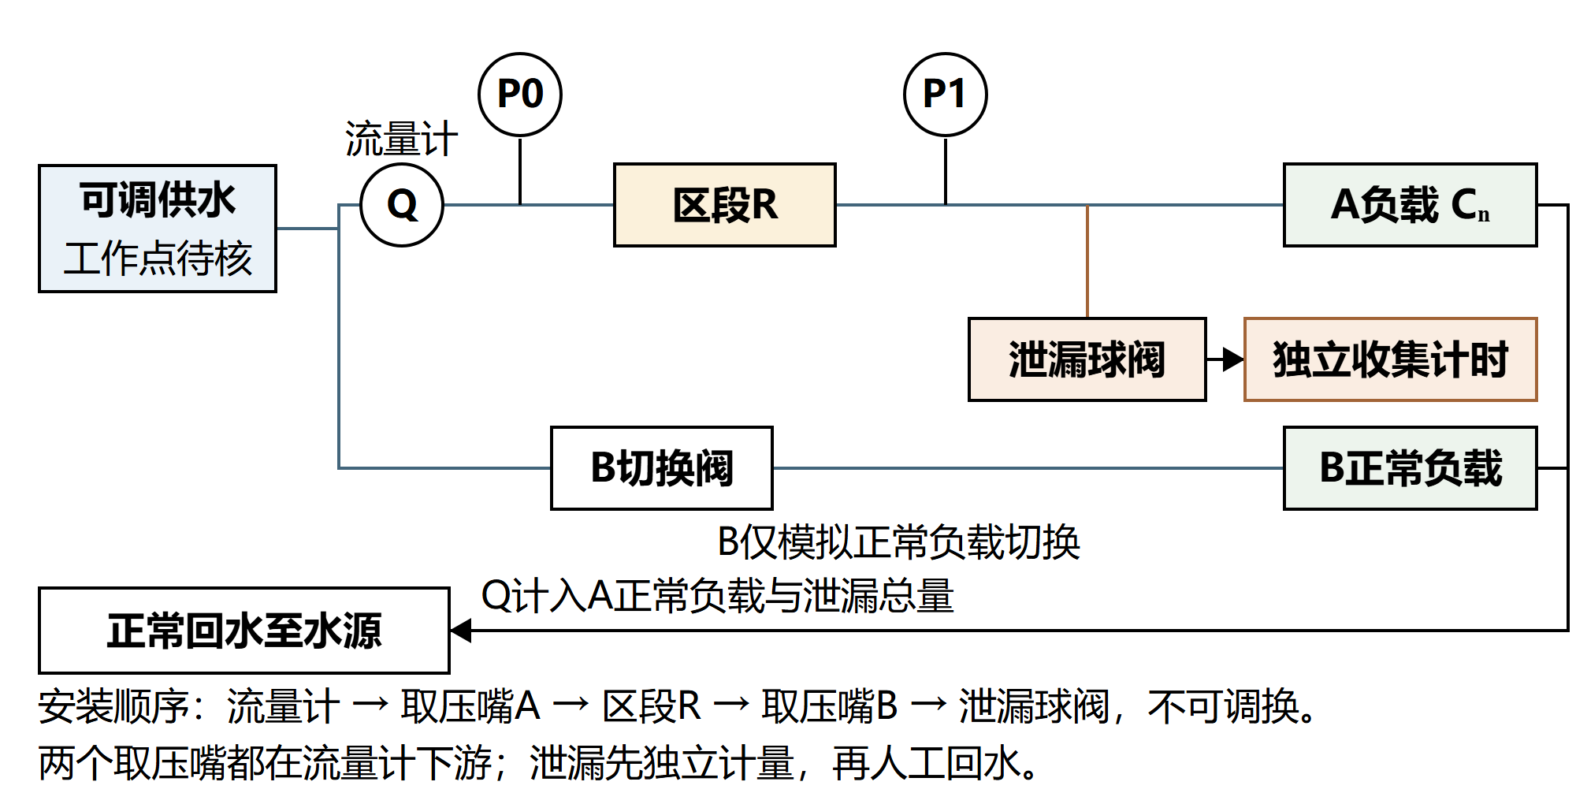
图 6 双支路水路与观测区段（安装顺序按冻结契约标注）
水路安装顺序（不可调换）：流量计 → 取压嘴A → 区段R → 取压嘴B → 泄漏球阀。两个取压嘴都在流量计下游 ⇒ ΔP 只含区段阻力，流量计压损被完全排除。
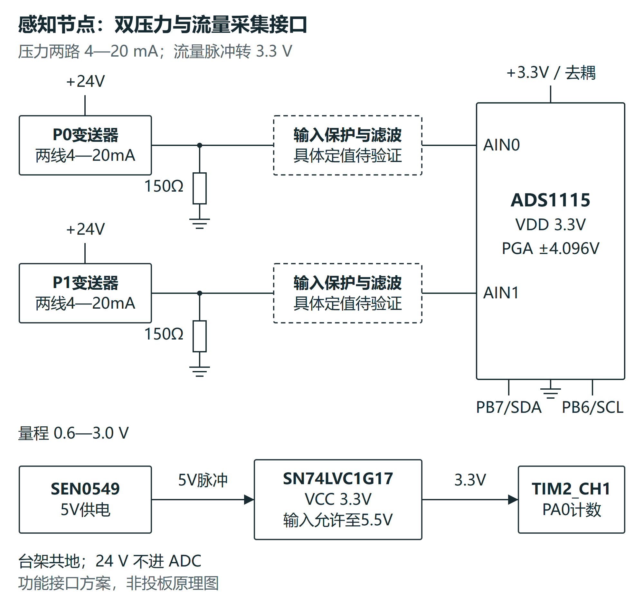
图 7 采集接口与电平转换方案

1.2.3 节点固件模块
节点固件按模块化结构组织，四个模块经环形缓冲解耦，采集节拍不受存储写入速度波动影响：
- 设备管理模块：负责上电自检、24 V 高边开关的供电时序控制（T_set 建流后才开始采样）、配置登记与运行日志。运行前检查配置与器件能力是否匹配，配置结果和异常信息写入日志。
- 连续采集模块：负责 1 s 节拍下的三通道采样（ADC 16× 过采样读 ΔP、P₁）与脉冲计数（TIM 累积），生成每行的质量标志与数据年龄。采样节拍由 `end_ms=(t+1)*1000` 锁死整秒边界。
- 块判据模块：负责 10 s 块平均、特征构造、CUSUM 累积与候选事件生成（见 1.4）。判据参数（W、k、h）以配置登记方式下发，实物门限重标后按版本更新。
- 记录存储模块：负责事件帧队列与 1 s 原始行同步写 SD 卡（FatFs）。断电恢复后按会话号与采样序号续传，旧会话数据不覆盖新会话。
采样契约：1 s 提交 + 10 s 判据窗。依据：1 s 窗脉冲量化误差 ±3.8%，不足以检 5% 级故障；10 s 窗降到 ±0.38%，信噪比 13.2。
本环节输出：可编译固件工程、各模块接口定义与联调记录。

1.2.4 验收标准
编号 | 标准 | 证据形式 | 未达标处置
B2-1 | 差压小试实测 U ≤ 0.20 kPa（参考表三点比对）；T_set 实测值写入续航表 | 小试报告 + 原始记录 | 实测 U 超标 2 倍以内 → 复核标定流程重测；超 2 倍 → 触发改型评审（换量程档/换布点/上调演示参照档）
B2-2 | 厂家书面确认量程档与精度档；系列名不作为订货依据 | 书面报价/规格函 | 未获书面确认前不采购
B2-3 | 台架装配后按水路顺序逐项核对并拍照存档 | 装配检查单 + 照片 | 顺序错误 → 拆除重装，不进入标定
B2-4 | 严重受限（ΔP≈60.5 kPa）时输出饱和只报警不定量，受限定量上限约 R+280% 写入说明 | 接口说明 | —
B2-5 | 预制测量段内置 φ5.0 孔板（理论 ΔP≈8.0 kPa），空载健康 ΔP 不得接近 0 | 台架首检记录 | —

1.3 建模与标定

1.3.1 模型与判据的数学表达
支管水力模型与判据的完整数学表达如下（符号与正文一致）：
- 负载特性：`Q = C·P₁ⁿ`；区段阻力：`ΔP = R·Q²`；
- 比值型特征：`K = Q/√P₁`（负载系数）、`Rh = ΔP/Q²`（区段阻力）——共同供压波动在比值中相消；
- 块平均：第 m 块的块均值 `x̄ₘ = (1/10)·Σ x(t)`，t 取该块内 10 个 1 s 采样点；
- CUSUM 递推：`Sₘ = max(0, Sₘ₋₁ + zₘ − k)`，其中 zₘ 为第 m 块特征相对健康参照的标准化偏移，k = 0.5；判决规则：`Sₘ > h` 即产生持续候选，h 按目标误报率反推（仿真基准 h* = 26.0：6720 块健康观测零越限）；
- 可辨识性判据：标定段 P₁ 压力跨度 < 20% 时指数 n 不可辨识，固定 n = 0.5；跨度 ≥ 20% 时由 log-log 回归给出 n 及其置信区间。

1.3.2 标定流程与可辨识性
标定使用前 16 个 10 s 块；指数由 log-log 回归得到，水平由中位比值定标（增益恒为 1，避免用增益补偿错误的指数）。健康参照只用独立健康轨迹拟合，标定种子与监测种子分离，待监测的故障段一律不参与标定。
仿真阶段发现：单工况内标定段 P₁ 跨度仅 0.34%，指数回归在 −1.46—−0.19 间跳变 ⇒ 单工况内指数不可辨识，默认固定 n = 0.5（孔板类阻力元件理论值）。参数核实：从数据反推 R=0.7928、C=0.2799、n=0.4914，与设计值 0.8 / 0.28 / 0.5 一致。

1.3.3 验收标准
编号 | 标准 | 证据形式 | 未达标处置
B3-1 | 标定段跨度 <20% 时，全部文档写"固定 n=0.5"及理由 | 全文检索零命中 | —
B3-2 | 台架跨 ≥20% 压力跨度复拟合一次，给出 n 的置信区间 | 标定报告 | 两次仍不足 → 固定 n=0.5 为最终写法，置信区间一栏填"不可辨识（跨度不足）"，不虚构
B3-3 | ≥8 h 静置实测 K 通道漂移速率，作为参照是否自适应的依据 | 静置日志 + 报告 | —

1.4 判据与验证

1.4.1 判据处理链
判据按四个处理步骤实现，处理链如图 8：
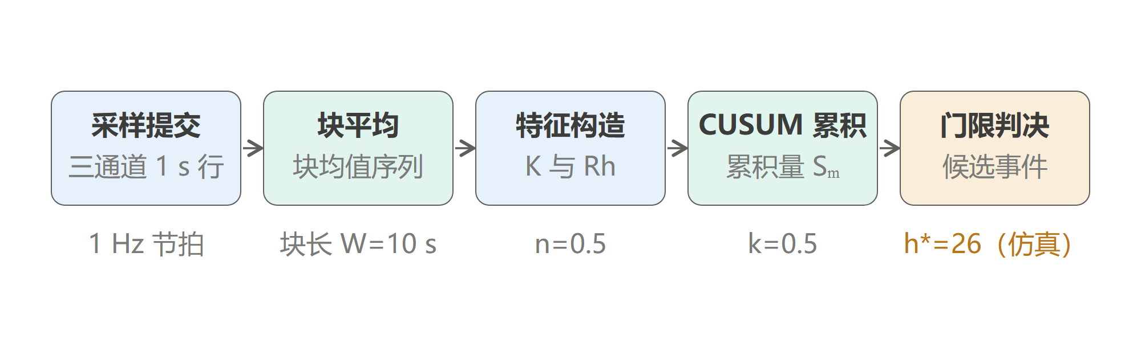
图 8 10 s 块判据处理链

1.4.2 数据预处理
输入为 1 s 提交的 P0、ΔP、Q 原始行；处理为按 10 秒块分箱并做块内算术平均，同步记录每块的质量标志（传感器在线、采样完整率）；输出为块级三通道序列与质量字。关键参数：块长 W = 10 s（1 s 窗脉冲量化 ±3.8% 不足以检 5% 级故障，10 s 窗 ±0.38%、信噪比 13.2）；块边界对齐方式由固件 `end_ms=(t+1)*1000` 锁死整秒边界。采用不重叠块的依据：逐点判据的相邻样本共享 90% 原始数据，有效样本数被高估，门限被高估约 57 倍；改块判据后压到同等误报率的门限从 1028 降到 18。

1.4.3 特征构造
输入为块级序列；处理为计算两个比值型特征 K 与 Rh，并以块间差分消除慢漂移中的共同分量；输出为特征序列。关键参数：参照指数 n，默认固定 n = 0.5，仅当标定段压力跨度 ≥20% 时改用回归值。

1.4.4 块累积与判决
输入为特征序列与健康参照；处理为 CUSUM 逐块累积（k = 0.5，只累积单向偏移），累积量超过门限即产生持续候选；输出为候选事件（含首越时刻、幅度估计）。关键参数：门限 h 由目标误报率反推——健康段 160 条 × 42 块 = 6720 块观测上扫描得冻结值 h* = 26.0（目标误报率 1%，实测 0.00%，Rule-of-Three 95% 置信下界 ARL0 > 2240 块 ≈ 6.2 小时）；实物门限在台架实测各通道独立噪声 σ 与噪声时间常数 τ 后重新标定并冻结。
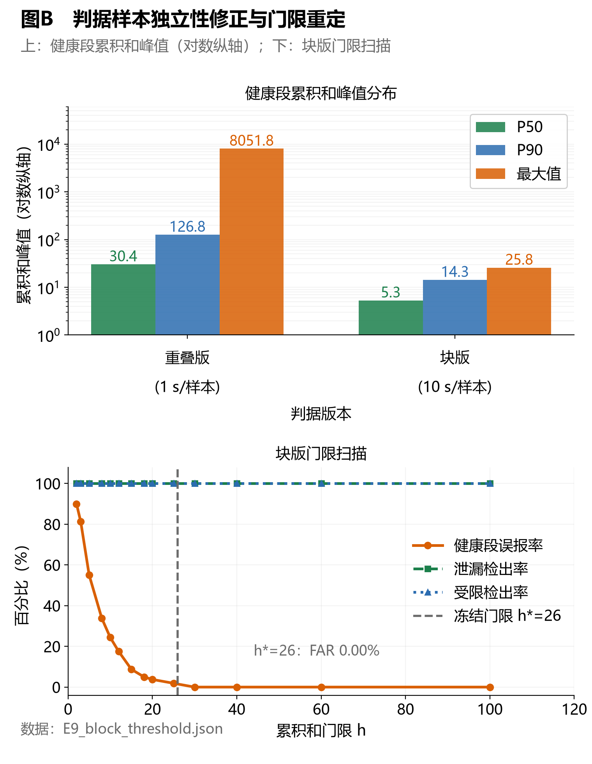
图 9 判据样本独立性修正与门限重定

1.4.5 工况门控与恢复
输入为候选事件与工况信息（供压档、轮灌阀态）；处理为对轮灌切换期（1—5 分钟）的候选执行"挂起—复判"，切换结束后按挂起时长补判，避免丢弃切换期内的真实故障；输出为最终事件与处置建议。关键参数：切换判据（供压变化率阈值）、挂起上限（补判窗口 5 分钟）。
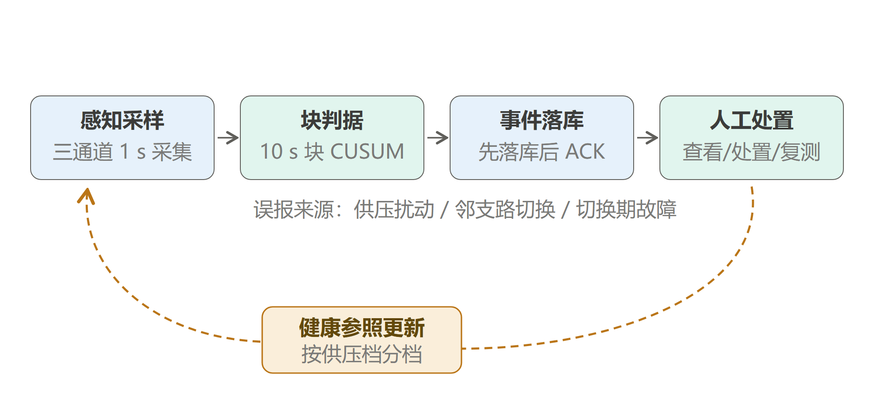
图 10 诊断业务闭环：处置与复测结果反哺健康参照
判决之外的另一半是基线的自我更新：人工处置与同工况复测的结果回写健康参照，使基线随工况演进而自适应——这一闭环把"误报"从噪声变成标定信息。

1.4.6 可检边界与精度需求
在 80 秒注入窗、门限 h*=26 条件下（仿真基准）：泄漏 +2% 为可检下限（+1% 检出 33/40、+2% 检出 40/40）；受限 +50% 检出 40/40，幅度 +30% 的受限在 80 秒窗内仅 32/40，需 ≥5 分钟累积。压力不确定度需求：+2% 边界幅度下 U ≤ 2.0 kPa 仍达标；设计工况 U ≈ 0.175 kPa，余量 11 倍。
注入口径：泄漏 → K 增大、Rh 不变；受限 → Rh 增大、K 不变；噪声结构原样保留，amp=0 严格还原。
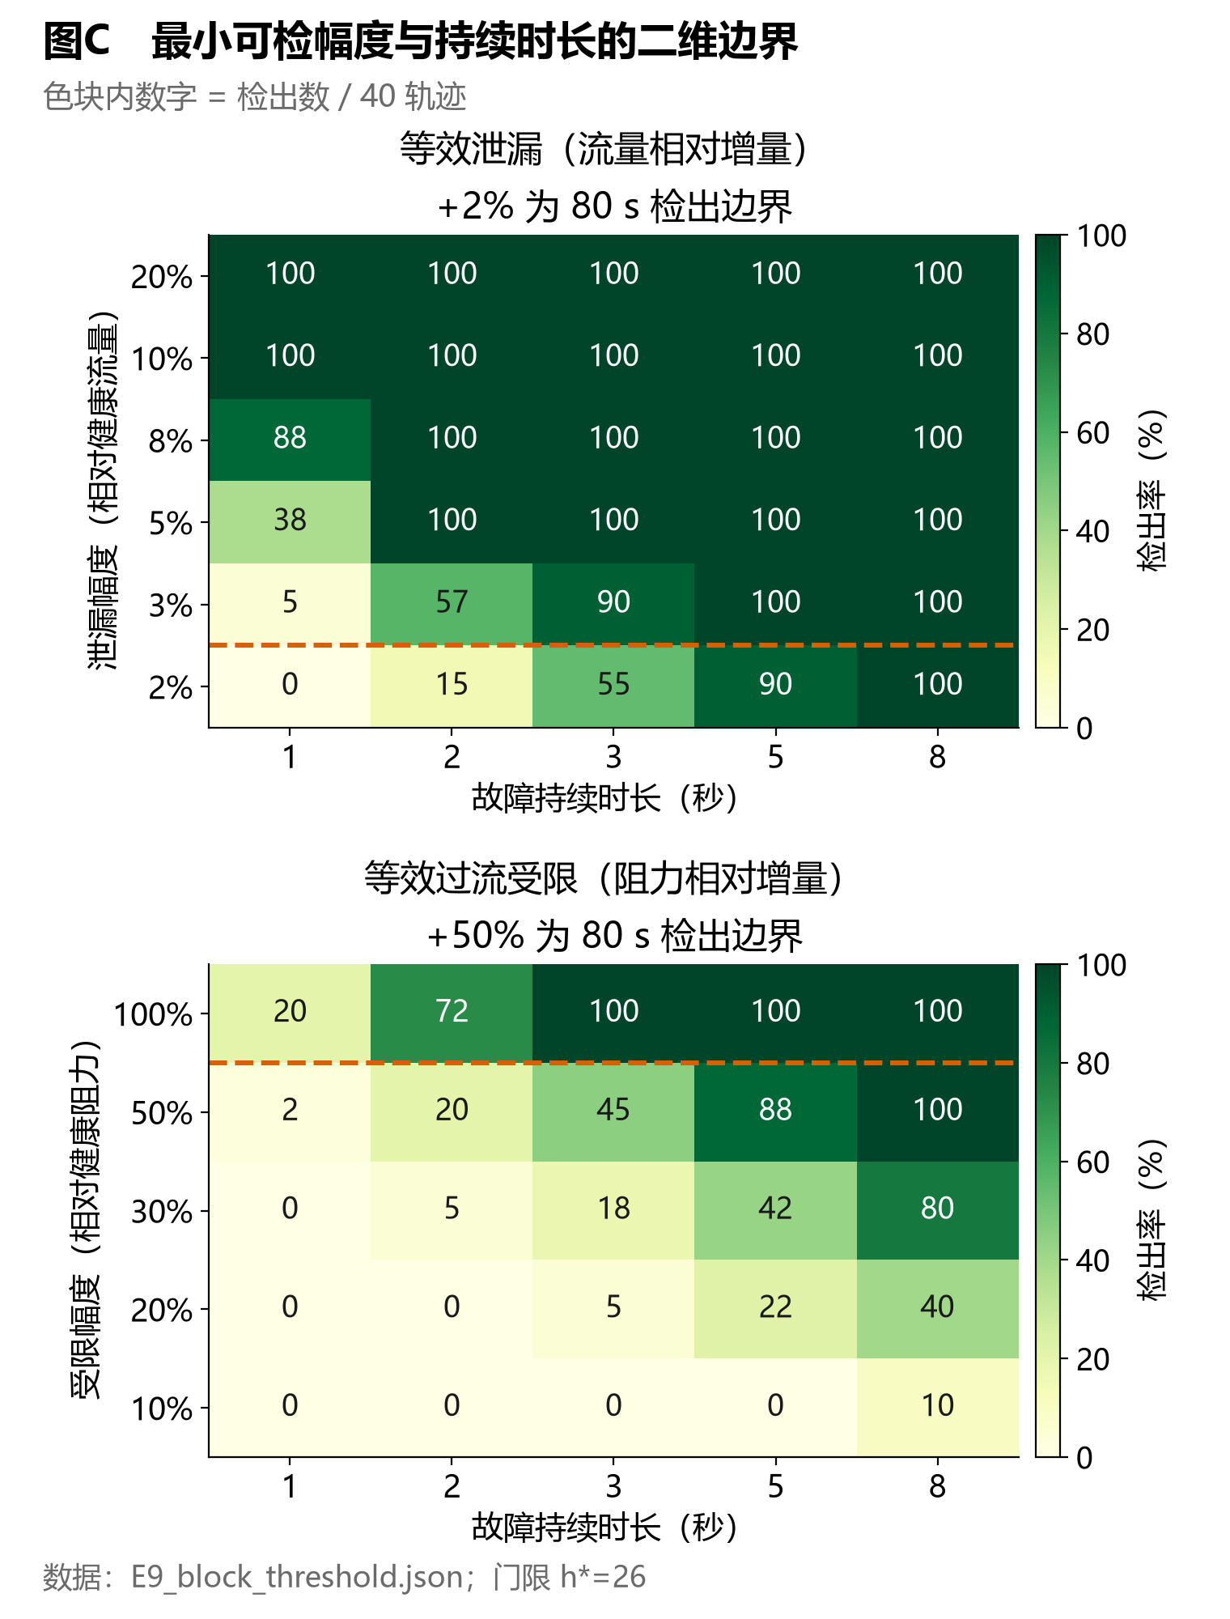
图 11 最小可检幅度与持续时长二维边界

1.4.7 验收标准（台架必测四项，全绿才允许把仿真边界写入结项报告）
编号 | 必测项 | 通过标准 | 未达标处置
A4-1 | 各通道独立传感器噪声 σ_gp / σ_dp / σ_q | 实测值代入后复扫 6720 块，FAR ≤1% | 门限按实测重标并冻结新版
A4-2 | 噪声时间常数 τ | τ ≤ 10 s 直接用块判据（叠加设计工况噪声后 1% 误报需 h=28，为仿真值 1.1 倍） | τ > 10 s → 加长块长 W 或对块残差预白化，重标门限（τ=120 s 需 h=376，为 14.5 倍）
A4-3 | K 通道慢漂移（≥8 h 静置） | 漂移 ≤ 1%/h（漂移 ≥1.0%/h 时 h\*=26 下误报超 1%） | 超限 → 启用自适应基线并复验
A4-4 | 流量计长期稳定性（称重法比对） | Q 通道增益漂移全程 ≤ 0.10%（等效 0.60%/h） | 超限 → 更换流量计或缩短信标周期

四项中任一项处置后仍不满足 → 可检边界按实测下调，验收口径同步修订并归档，不沿用仿真数值。

1.5 通信与软件平台

1.5.1 无线合规与帧格式
通信取舍：只传事件、原始数据走 SD 卡——射频功耗与合规风险都压到最低，又不丢可复查的原始证据。节点同时把 1 秒原始行写入 microSD 卡，回实验室后经 CLI 工具或 HTTP 接口导回桌面端（该导入链路已开发完成并通过测试）。
帧格式采用版本 2 协议（COBS 零字节分隔、小端整数、CRC16 校验）。解码后公共头 16 字节（版本 1、类型 1、载荷长度 2、设备号/会话号/消息序号各 4 字节）；测量快照 35 字节，事件帧在快照后增加事件码与细节码各 1 字节；计入校验与分隔符，遥测帧 55 B、事件帧 57 B、ACK 24 B，均在候选模块 64 B 分包长度以内。
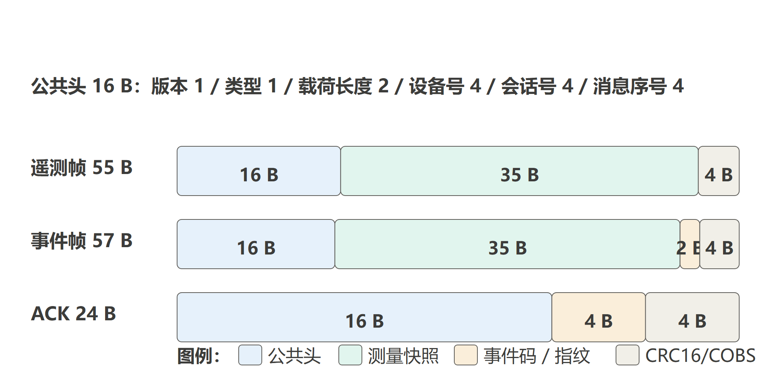
图 12 遥测/事件/ACK 帧字节结构
快照 35 字节字段：uptime_ms（4）、sample_seq（4）、config_id（4）、reference_id（2）、cumulative_pulses（4）、P0/P1（各 4，0.01 kPa）、Q10（4，mL/min）、status/flags/pattern（各 1）、双年龄（2）；缺失值用专用整数哨兵表示，缺失压力的年龄字段写 255。编码量化误差界：压力 0.005 kPa、流量 0.0005 L/min（1429 条固定向量记录实测最大 0.004995 kPa、0.0004445 L/min）。

1.5.2 可靠性与重发预算
接收端先落库后 ACK；重发复用原事件身份；重复帧按身份去重；事件身份与内容快照绑定，同源不同内容直接拒绝。重发按间隔预算调度（0、2、4、6、26、46、66、86 秒共 8 次派发），给中断恢复后的链路保留后几次机会——60 秒中断对照实验中，事件缺失由固定快速重试的 53 条降为零。
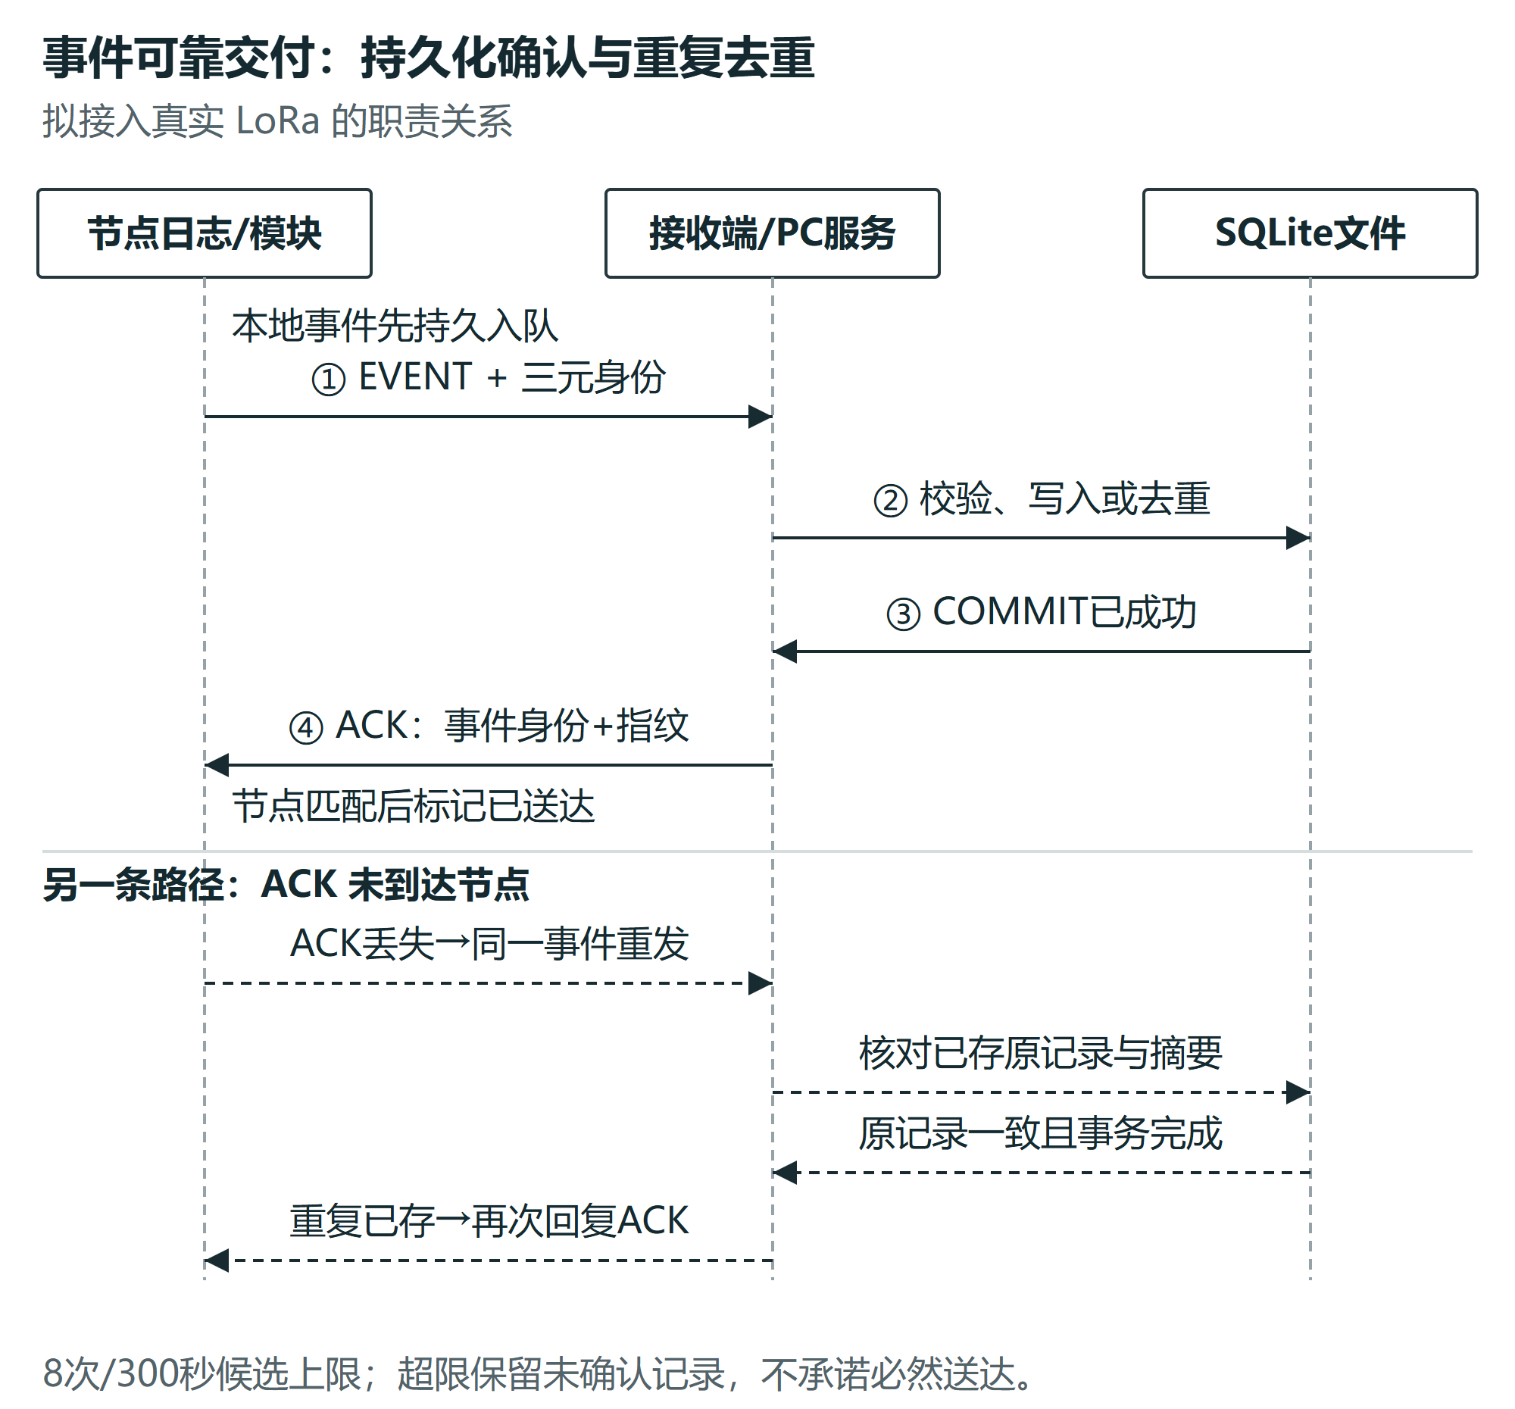
图 13 持久化确认与重复去重时序

1.5.3 离线通道与本地 Web
本地 Web 六模块（总览/支管监测/异常事件/设备链路/历史记录/设置）已可运行（当前演示数据为合成回放），人工处置三态分别落库，支持逐事件追溯。
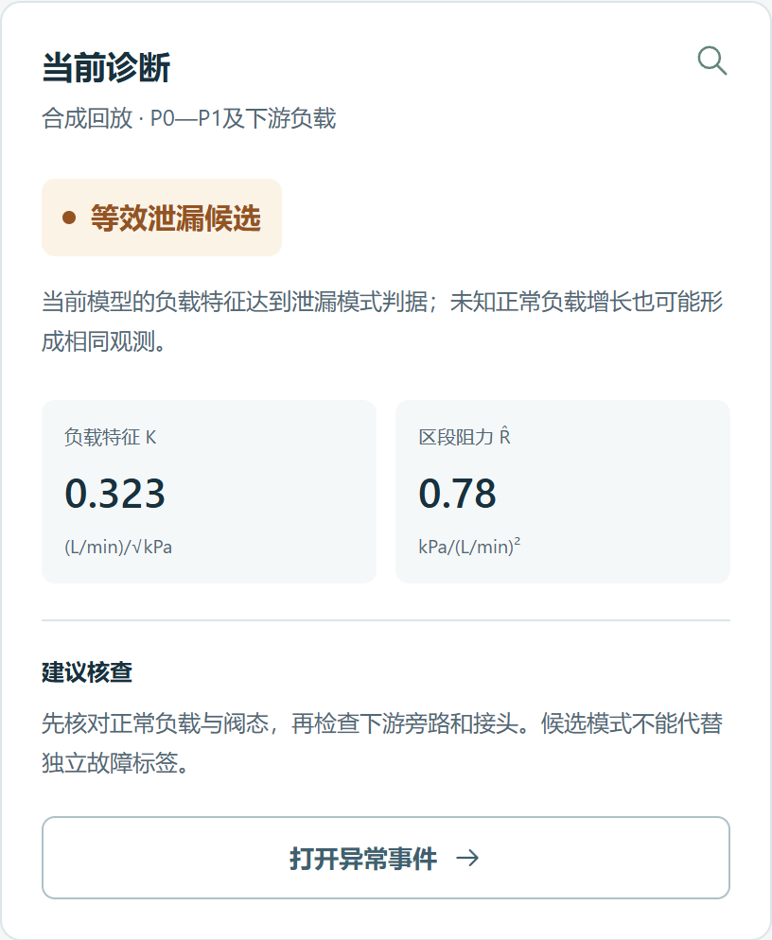
图 14 运行主站诊断面板（合成回放演示）
本环节输出：帧字段定义表、C/Python 双端编解码器（固定向量逐字节一致）与配置登记格式。

1.5.4 验收标准
编号 | 标准 | 证据形式 | 未达标处置
B5-1 | 发射功率设置值留档，并写明依据的限值条款 | 配置导出 + 一句话依据 | —
B5-2 | 重复帧、乱序帧、丢 ACK 三种反例各有一条测试记录 | 反例测试记录 | 任一反例不过 → 修复后重测，联调不带病启动
B5-3 | 导入的健康参照为候选配置（approved=0），不作为已验证性能 | 数据库字段截图 | —
B5-4 | 通信回放与真实射频/整机能耗分开陈述，帧数不换算节电 | 文档措辞审查 | 当日修订

1.6 实验方案与成果

1.6.1 实验矩阵与对照
基础网格 2 类故障 × 3 档供压 × 3 档程度 × 3 种操作 = 54 次，扩展至 72 次；每类配置独立标签，标签不输入检测规则。对照三件套：健康段基线、供压扰动、邻支路切换——误报的真实来源，全部纳入对照。切换期故障 12 次：在轮灌切换进行中注入，量化"切换门控丢弃故障"的代价。真值：泄漏量称重/容积法独立计量（10 L 容器 + 电子秤/量筒 + 秒表），不靠模型反推。

1.6.2 单次注入操作规程（SOP）
1. 健康段确认：注入前先运行 ≥3 个 10 s 块，确认判据无候选、质量字正常，作为该次实验的健康基线；
2. 注入执行：泄漏类开泄漏球阀至预定开度（旁路放水），受限类调节针阀至预定圈数（区段 R 内）；同时开始计时；
3. 窗口观测：80 s 注入窗内记录节点判决输出（首越时刻、幅度估计）与原始 1 s 三通道行；
4. 真值计量：泄漏用称重/容积法计量泄水量（对应时间窗内），受限记录针阀圈数与当时的 ΔP、Q 稳态读数；
5. 独立复测：同一故障配置至少一次独立复现（重新调节、重新计时）；
6. 记录字段：注入类型与幅度标签、原始三通道、真值计量值、供压档、B 支路阀态、起止时间、复测编号。
对照实验按同一规程执行，仅把第 2 步替换为对应扰动操作。

1.6.3 三档结项设计
保底档（有线采集 + 双支路清水台架 + 桌面端含 SD 卡导入）即可结项；标准档追加电池供电 + LoRa + 手持巡检终端；加分档追加田间一个灌溉季的一轮实测。加分档不挤占保底档资源。全部结论口径统一为"台架验证，田间外推受限"。

1.6.4 原理性边界
`load_unknown` 与 `leak` 的三通道响应完全一致（ΔQ=+6.39%、ΔK=+7.07%、ΔRh=+0.08%）⇒ 在 (P0, P1, Q) 三测点下"下游负载自身变化"与"等效泄漏"严格不可区分；区分需阀态信号、邻支路流量或时序先验，属后续扩展。此边界写入文档与论文——诚实报告边界是方法贡献。

1.6.5 验收标准
编号 | 标准 | 证据形式 | 未达标处置
B6-1 | 每次注入有独立标签与复测记录；同一故障至少一次独立复现 | 实验台账 | 复现缺失的单元不计入统计
B6-2 | 误报统计分来源报告（对照三件套分组） | 统计表 | —
B6-3 | 论文/软著/竞赛三类成果分别登记，不互相顶替 | 成果登记表 | —
B6-4 | 原理性边界与"台架验证，田间外推受限"口径写入全部结论 | 正文审查 | —
B6-5 | 实验单元连续两次失败 → 停止扩格并请导师复盘 | 里程碑记录 | —

二、技术路线

2.1 路线总览
技术路线按六个模块逐层递进：上一模块的产出即下一模块的输入；实验数据沿回补通道反哺测量与建模层（σ、τ、漂移速率、n 跨度）。每个模块给出：输入、做什么、怎么做、产出、验收标准与未达标处置。
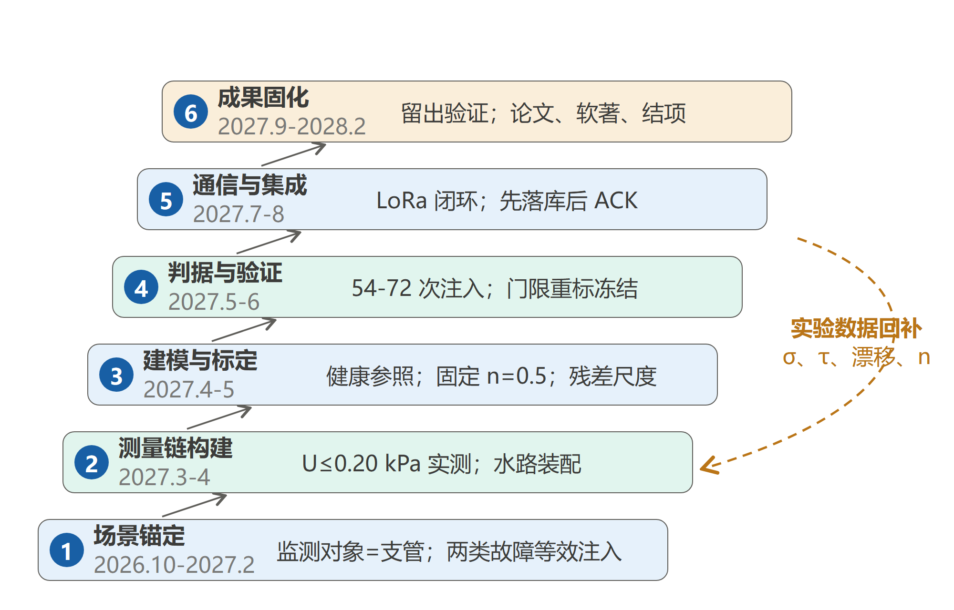
图 15 技术路线六层递进与闭环反馈

2.2 模块一：场景锚定与边界收敛（2026.10—2027.2）
输入：阿拉尔垦区自动化灌溉公开数据、项目边界讨论稿。
做什么：把监测对象、故障定义、系统形态钉死，形成申报与验收的统一底图。
怎么做：收集阿拉尔垦区自动化灌溉公开数据（覆盖面积、轮灌周期、单次灌水时长）整理场景表；与指导教师确认"两类故障 + 水力等效注入"的研究定义；完成文档口径统一。
产出：场景表（五项参数全部带出处）、故障-注入手段对照表、系统总体结构图。
验收标准：A1-1 场景表零"估计值"；A1-2 两类故障与台架注入手段一一对应（经导师签字确认）；A1-3 "水力等效实验的结论边界"在正文明确标注；A1-4 "不做清单"如实列出。
未达标处置：场景表任一项无出处 → 该项降级为"待实测参数"并移除；故障定义被质疑 → 回到本模块重新收敛，不进入模块二采购。

2.3 模块二：测量链构建（2027.3—4，G1）
输入：模块一冻结的场景表与故障-注入对照表（决定量程档、流量档与水路参数）。
做什么：传感器到货、装配、标定，把"测得准"从选型表数字变成实测曲线。
怎么做：按 BOM 采购（18 项，2409—5018 元）；装配双支路台架并按冻结顺序核对水路；用高一精度等级的参考表对差压链做三点标定，实测不确定度 U 与变送器上电建立时间 T_set；同步启动 C 语言与 GD32 外设开发（定时器脉冲计数、I²C 读取、SPI/SD 卡写入）。
产出：标定曲线与不确定度报告、有线采集通路、续航计算表（按实测 T_set 修订）。
验收标准：A2-1 差压小试 U ≤ 0.20 kPa；A2-2 厂家书面订货规格；A2-3 T_set 实测入续航表；A2-4 水路装配逐项核对拍照；A2-5 固件 1 s 提交节拍连续 1 h 无漂移。
未达标处置：U 超标 2 倍以内 → 复核标定流程重测；超 2 倍 → 触发改型评审，评审后继续。

2.4 模块三：建模与标定（2027.4—5）
输入：模块二交付的有线采集通路与实测不确定度 U（决定标定流程的置信度）。
做什么：在真实水路上建立健康参照，确定 n 的处理方式与残差尺度。
怎么做：采集健康段数据，执行 16 块标定流程；跨 ≥20% 压力跨度复拟合指数 n 并给出置信区间（两次仍不足跨度则固定 n=0.5 收口）；进行 ≥8 小时静置实验实测 K 通道漂移速率。
产出：健康参照标定流程一页纸、漂移实测报告。
验收标准：A3-1 标定种子与监测种子分离；A3-2 n 的写法与跨度条件一致；A3-3 漂移速率实测值作为参照是否自适应的依据。
未达标处置：跨度仍不足 → 增加供压档位重测；两次仍不足 → 固定 n=0.5 为最终写法，不虚构置信区间。

2.5 模块四：判据与边界验证（2027.5—6，G2）
输入：模块三的健康参照与漂移实测值（决定门限重标的噪声模型）。
做什么：在台架上回答"误报从哪来、边界在哪里"。
怎么做：执行 54 次基础注入 + 对照三件套 + 12 次切换期故障（SOP 见 1.6.2）；门限按实测噪声重标后冻结为实物门限；台架必测四项逐项落地；单流量阈值基线与本方法在同一段轨迹上公平对照（各压到 1% 误报），输出"适用边界"对比数据。
产出：独立操作级数据集、性能曲线与可检边界报告、误报分来源统计。
验收标准：A4-1 至 A4-4（见 1.4.7 表，全绿才允许把边界数值写入结项报告）；A6-1 每次注入有独立标签与复测记录。
未达标处置：任一项处置后仍不满足 → 边界按实测下调、验收口径同步修订并归档；实验单元连续两次失败 → 停止扩格并复盘。

2.6 模块五：通信与平台集成（2027.7—8，G3）
输入：模块四冻结的实物门限与事件判据（固件把仿真判据换成实测参数即可上线）。
做什么：把有线采集升级为无线闭环，用实测数据回答通信取舍问题。
怎么做：LoRa 节点替换有线链路；功率设 ≤10 dBm 并留档依据；三反例（重复帧、乱序帧、丢 ACK）测试；8 小时连续记录、3 次重启恢复测试；用电流仪表实测整机电流，对比事件上报与周期上报的真实能耗。
产出：发收日志、延迟与能耗数据、恢复测试记录。
验收标准：A5-1 功率设置留档；A5-2 三反例全部通过；A5-3 重启后缓存事件不丢；A5-4 能耗结论以实测电流为准，不用帧数换算。
未达标处置：任一反例不过 → 修复后重测；A5-4 措辞审查不过 → 当日修订。

2.7 模块六：成果固化与结项（2027.9—2028.2，G4）
输入：模块四的实验数据集与模块五的无线链路日志（论文与结项材料的全部素材）。
做什么：冻结方法、留出批次验证、撰写论文与结项材料。
怎么做：保留一批从未参与设计调参的实验数据做留出验证；冻结全部方法参数；论文初稿投往 Sensors 或 Computers and Electronics in Agriculture；软件著作权申请；原型、数据集、报告三类结项材料整理。
产出：论文稿、软著、结项报告、可运行原型。
验收标准：A6-2 留出批次结果与开发批次一致（差异需解释）；A6-3 成果三类分别登记不互相顶替；A6-4 结项不押宝论文录用——结项靠原型+数据+报告+实物。
未达标处置：论文未录用不影响结项；留出批次差异超预期 → 逐项解释并补充实验。

2.8 里程碑门槛与风险预案
阶段 | 时间 | 关键任务 | 里程碑门槛
G1 测量可行 | 2027.3—4 | 采购装配、标定、有线采集、U 实测 | U 压不住边界信号 → 改型评审，不硬上
G2 独立诊断 | 2027.5—6 | 54+18+12 次实验、门限重标、基线对照 | 实验矩阵完成率 ≥90%，台账完整
G3 无线联调 | 2027.7—8 | LoRa 闭环、8 h 连续、重启恢复、电流实测 | 三反例通过；能耗结论实测化
G4 成果结项 | 2027.9—2028.2 | 留出验证、论文、软著、结项材料 | 结项材料齐套，不依赖论文录用

注：真正能进棉田的窗口只有 2027 年 4—9 月一个灌溉季；田间实测列加分档，不占保底档资源。
数据核对声明：本文档全部数值经 `docs/两章写作素材与数据约束清单.md` §九核对（15 项，核对到原始文件行号）；正文数值与该表冲突时以表为准回改。图 17 张全部通过 `scripts/verify_figure_layout.mjs` 版式校验。

